«ПОЛЬЗА АРТИКУЛЯЦИОННОЙ ГИМНАСТИКИ»
Дефекты речи могут серьёзно отравить жизнь ребёнка, ведь часто они становятся поводом для шуток и насмешек среди детей. Неправильное произношение звуков происходит из-за несовершенства артикуляционного аппарата. Так называют совокупность органов, участвующих в порождении звука: гортань, губы, язык, челюсть и др. И так же, как родители развивают физические данные ребёнка физкультурой, этим органам необходима гимнастика.
Целью артикуляционной гимнастики является развитие речевого аппарата, совершенствование и выработка его движений.
Зачастую у родителей возникает вопрос: «А всем ли нужна артикуляционная гимнастика, и зачем выполнять упражнения, если о дефектах речи говорить пока ещё рано?» Ответ на этот вопрос прост, гимнастика нужна всем, ведь в разный период времени она выполняет важные функции для развития артикуляционного аппарата. Так, детям 2 – 4 лет она поможет укрепить мышцы артикуляционного аппарата, обрести подвижность языка, к 5 – 7 годам можно исправить уже сложившиеся нарушения. Здесь важно понять, что чем раньше вы начнете занятия, тем более вероятен положительный результат. Ближе к школьному возрасту и в начальных классах дефекты речи очень сложно и порой невозможно исправить даже с логопедом.
Иногда дети правильно произносят звуки, но из-за вялости звукопроизношения получается так называемая «каша во рту», явление, которое считается невыраженным отклонением развития речи и называется стёртой формой дизартрии.
Основные правила гимнастики:
-занятия должны стать системой для вас и ребёнка, только регулярные тренировки могут дать результат;
-продолжительность проведения «зарядки для язычка» зависит от утомляемости ребенка, но не более 10 минут;
-во время занятий ребенок сидит перед зеркалом, чтобы видеть свой язык;
-никогда не принуждайте ребенка, лучше превратите тренировки в игру;
-занятия проводятся в размеренном темпе, по 4 – 5 упражнений за сеанс.
Главная задача родителей при выполнении артикуляционной гимнастики – следить за правильностью и плавностью выполнения действий, иначе гимнастика не будет иметь смысла.
Дети любят играть, а еще они обожают сладости. Утомительные занятия по развитию органов речи можно разнообразить при помощи кондитерских изделий, например, палочками и леденцами.
Предлагаем вашему вниманию «Вкусные упражнения» с пользой для речи
- «Держи крепче»
Удерживать ватную палочку (соломку, макаронину, ложку, сушку) на языке, языком на губе, на щеке, между губой и носом. И наоборот, пытаться «забрать» у ребенка удерживаемые языком и губами предметы, преодолевая сопротивление мышц губ, языка.
- «Бусинки»
Кладём на тарелку крупные крошки печенья или маленькие круглые конфетки. Просим малыша губами собрать их, представив себе, что он собирает рассыпанные бусинки. Или просим губами перенести «бусинки» с одной тарелки на другую.
- «Сладкий футбол»
Перекатить во рту от одной щеки к другой крупную виноградинку, грецкий орех, сухарик, кусочек сахара, крупную круглую карамельку и т. д.
- «Вкусное варенье»
Облизывать варенье, мед, сгущенку (или другой продукт, который не противопоказан ребёнку) со своих губ, с блюдца, с печенья, с сухаря и т. д.
- «Ах, как вкусно»
Посыпаем липкую тарелку мелкими крошками хлеба, сухарей, печенья, сахара, леденцов и, просим ребёнка облизать поверхность тарелки
- «Рыбалка»
Посыпаем липкую тарелку более крупными крошками. Предлагаем ребёнку поймать рыбку, язык – это удочка, а крошки – это рыбки. Нужно широко открыть рот, высовывать язык иголочкой и дотронуться до крошки так, чтоб она прилипла к кончику языка. Выполнять нужно быстро и чётко.
- «Красивое печенье»
Посчитать напряженным кончиком языка ребрышки на фигурном печенье.
- «Хомячок» (во время купания)
Ребёнок набирает в рот чистой воды так, чтобы обе щеки надулись. Затем кулачками бьёт по щекам и с силой выпускает струю воды. Можно набрать немного воды и гонять её из одной щеки в другую.
- «Зубная фея»
Чистим зубной щёткой зубы, массируем язык, щёки
- «Жевательная конфета»
Ребёнок разжёвывает жевательную конфету, приклеивает её языком к твёрдому нёбу, а затем кончиком языка пытается её отодрать. Таким образом, малыш отрабатывает произвольный подъём языка вверх.
- «Яблочко»
Ребёнку кладём кусочек яблочка за щеку и просим языком вытащить его оттуда. Тоже производят с другой щекой.
- «Чашечка»
Просим ребёнка высунуть широкий язык и сделать «чашечку». Положить в чашечку витаминку, конфетку, удерживать по 5 – 8 сек. Можно из пипетки капать в «чашечку» воду, а затем проглатывать её.
Упражнения с крупной бусинкой
Диаметр бусинки 2-3 см, длина веревки 60 см, веревка продета через сквозное отверстие в бусинке и завязана на узел.
1. Двигать бусинку по горизонтально натянутой на пальцах обеих рук веревке языком вправо-влево.
2. Двигать бусинку по вертикально натянутой веревочке вверх (вниз бусинка падает произвольно).
3. Толкать языком бусинку вверх-вниз, веревка натянута горизонтально.
4. Язык - "чашечка", цель: поймать бусинку в "чашечку".
5. Ловить бусинку губами, с силой выталкивать, "выплевывая" ее.
6. Поймать бусинку губами. Сомкнуть, насколько это можно, губы и покатать бусинку от щеки к щеке.
7. Рассказывать скороговорки с бусинкой во рту, держа руками веревочку.
Примечание. Во время работы взрослый удерживает веревку в руке. Бусинку с веревочкой после каждого занятия тщательно промывать. Бусинка должна быть строго индивидуальной.
Упражнения для языка с водой "Не расплескай воду"
1. Язык в форме глубокого "ковша" с небольшим количеством воды (вода может быть заменена соком, чаем, компотом) сильно высунут вперед из широко раскрытого рта. Удерживать 10 - 15 секунд. Повторять 5 -10 раз.
2. "Язык-ковш" с жидкостью плавно перемещается попеременно в углы рта, удерживая жидкость, не закрывая рта и не оттягиваясь назад в рот. Выполняется 5 -10 раз.
3. "Язык-ковш", наполненный жидкостью, плавно двигается вперед-назад. Рот широко раскрыт. Выполняется 5 -10 раз.
«Сладкая зарядка» (упражнения с чупа-чупсом)
Вы, наверное, удивитесь, но круглый сладкий чупа - чупс -отличный логопедический тренажер. Разверните леденцы и давайте немного поиграем.
- сожмите чупа-чупс губами и попробуйте его удержать 5-10 секунд.
- удерживая чупа-чупс губами, попробуйте подвигать палочкой сначала сверху - вниз, затем из стороны в сторону.
- приоткройте рот, губы разведены в улыбку, сделайте чашечку, положите в чашечку чупа-чупс и попробуйте удержать леденец только языком.
- поднимите широкий язык к небу, прижать чупа-чупсом «грибок» к небу.
- двигайте леденцом по средней линии языка от кончика к корню и обратно 5-10 раз.
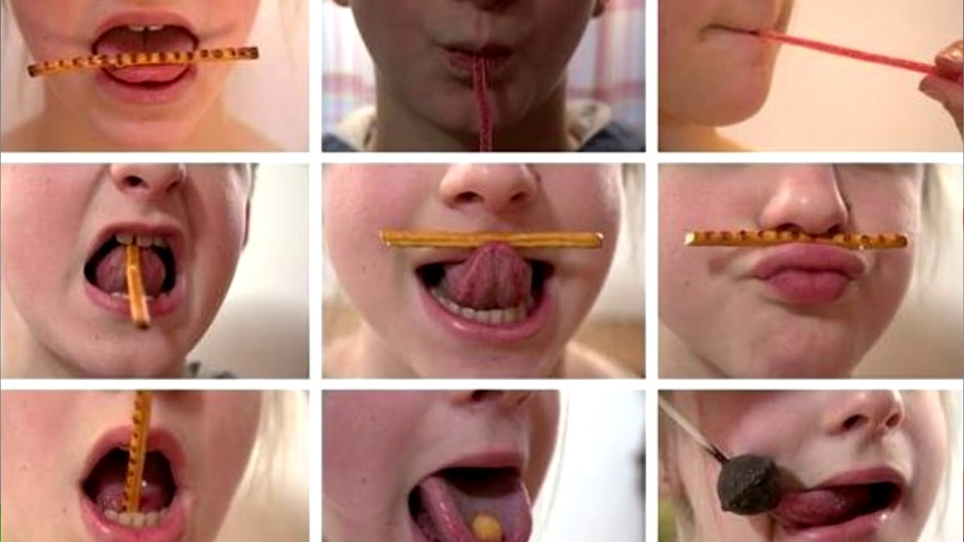

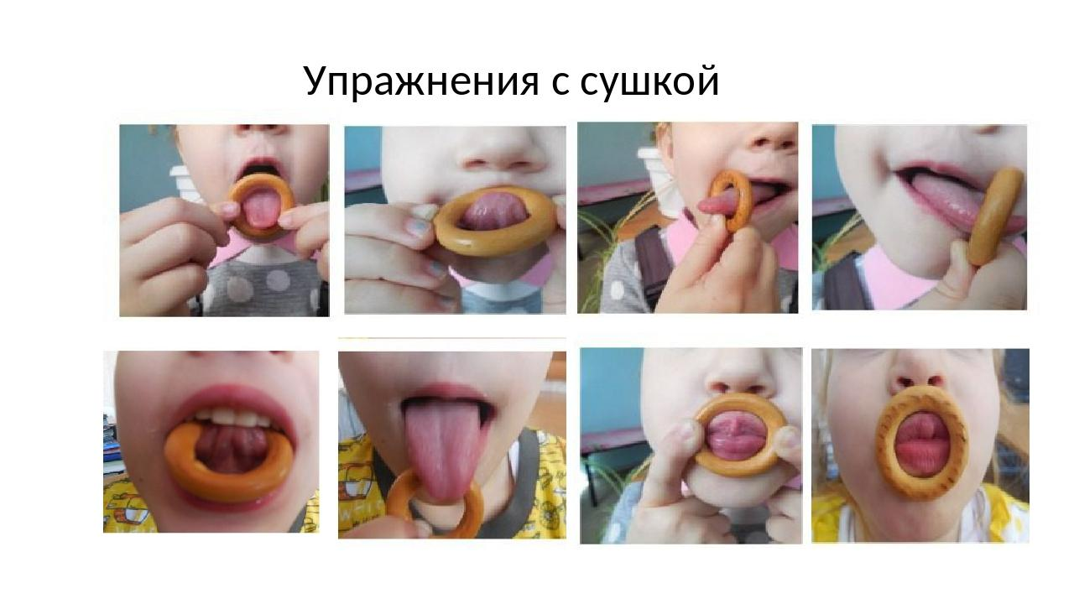
Удачи!

